USB debug 驱动安装
- 一般采用win10来安装BlueSuite，驱动容易安装成功

- 点击安装BlueSuite
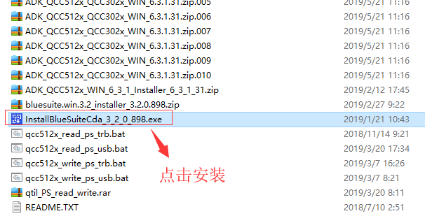

- 按照顺序点击安装（建议装在其他盘不要装在C盘）
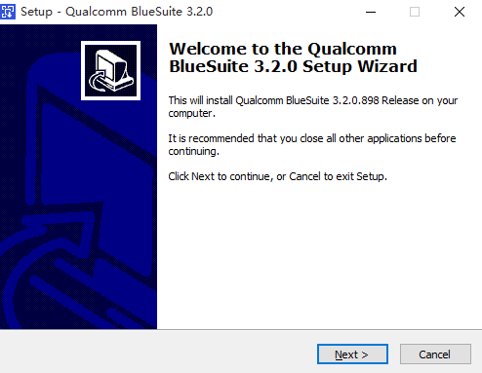

4、安装驱动，把 USB 和设备连接后，第一次一般会在”设备管理器”显示成“USB 集线器” 或“通用 USB 集线器”，如下图显示：
先确认哪个是我们 Qcc302x，右键“USB 集线器”----“属性”----“详细信息”
下拉菜单选择“硬件 ID”，VID 为 0A12，PID 为 4010 的就是我们需要更新驱动的设备
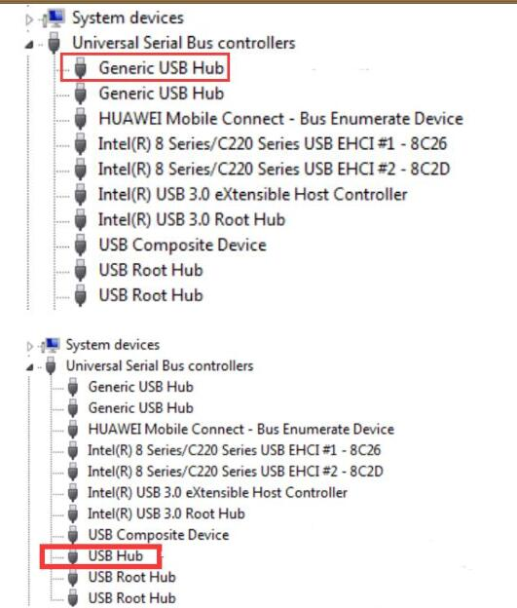

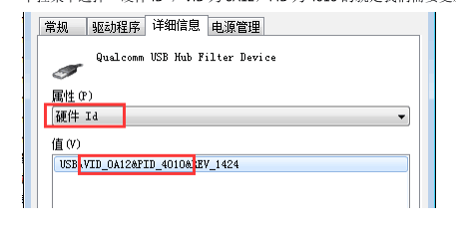

5、选择驱动程序，更新驱动程序
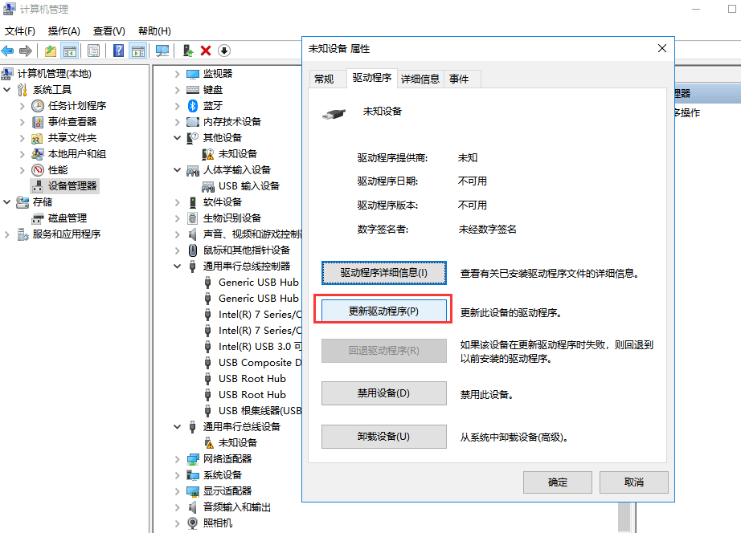
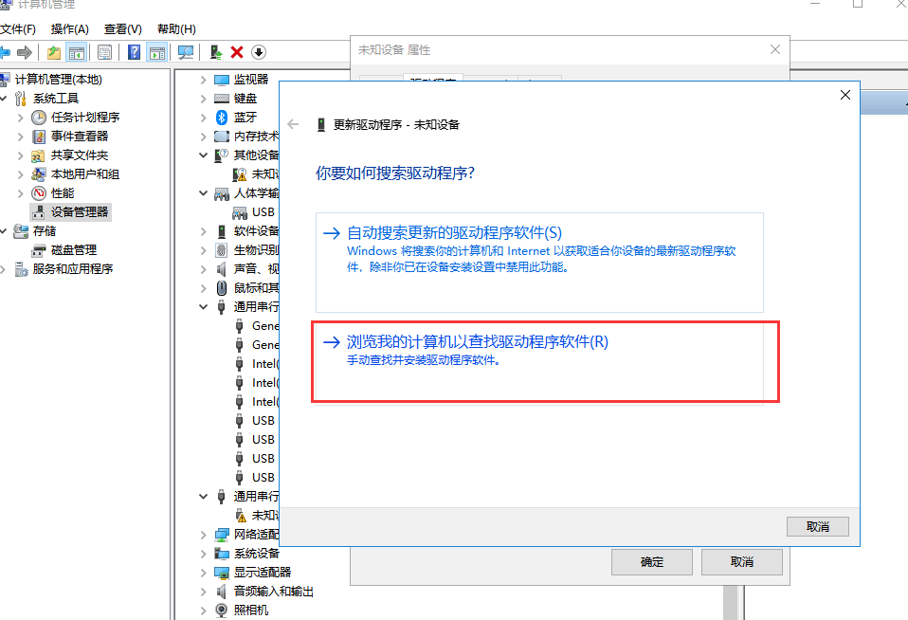

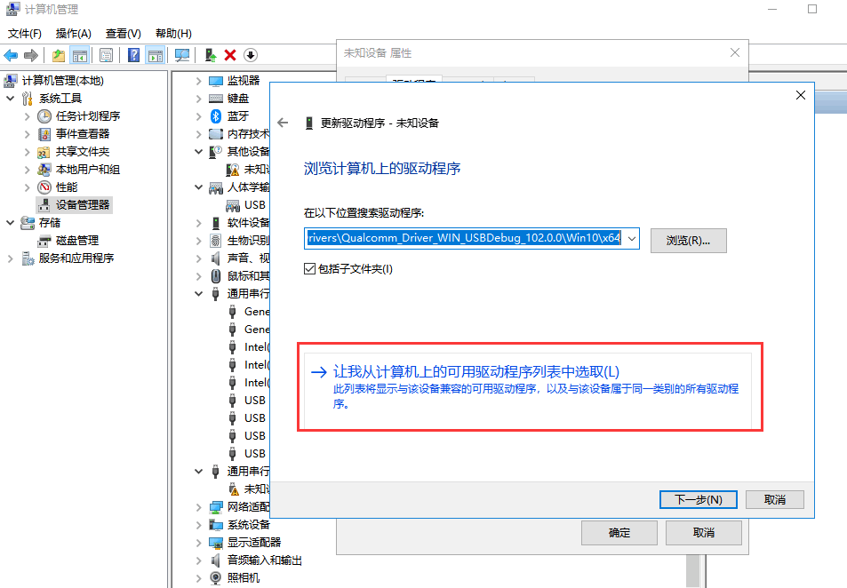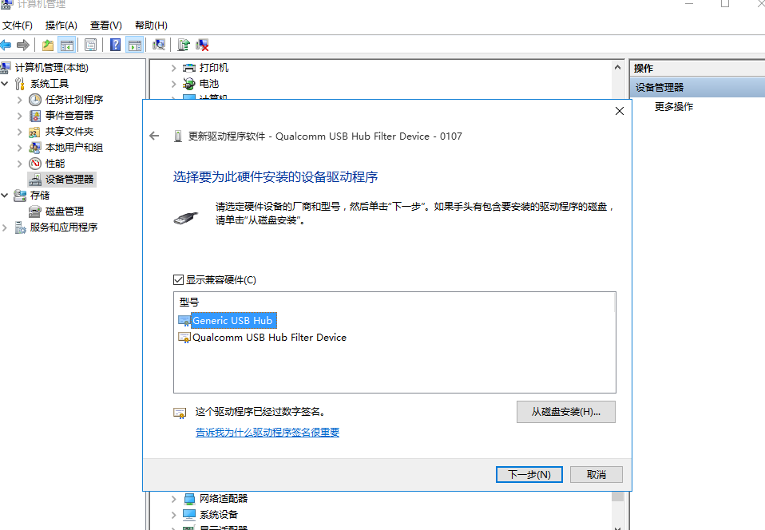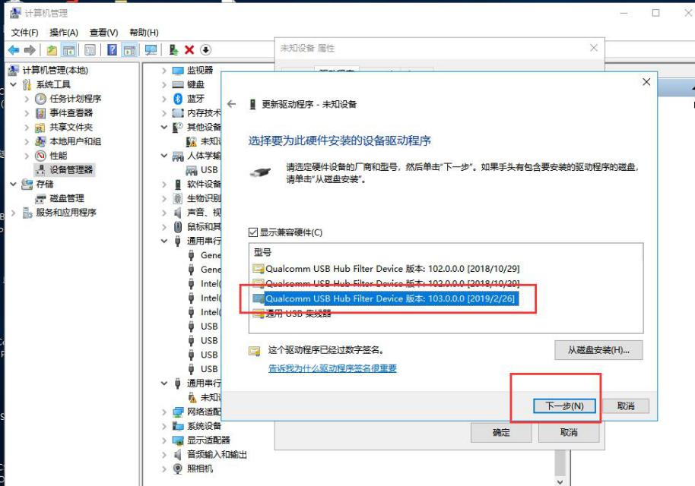
6、接下来需要 unlock（把key和unlockkey.txt拷贝到安装根目录里面）
到 BlueSuite 3.2.0 目录对key进行编辑修改对应的安装路径，用管理员运行如下命令:

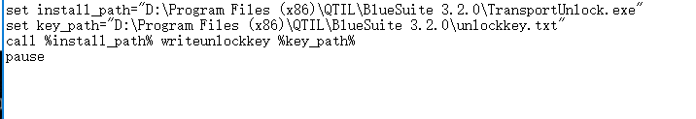

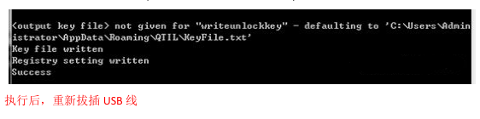

7、看到下图显示，证明成功安装
